微生物学講義ノート ９ 高齢者の感染症、日和見感染、移植感染症
小林正伸

学習目標をきちんと理解する。（講義の最後には確認する）
１．高齢者の感染症
事例１
①どのような健康問題が考えられるか？
非常に難しい！！
②どのような検査が行われるのか？？
③口腔内微生物と誤嚥性肺炎の関係は？
④患者・家族にどのような生活指導をするか？
誤嚥性肺炎
誤嚥のメカニズム
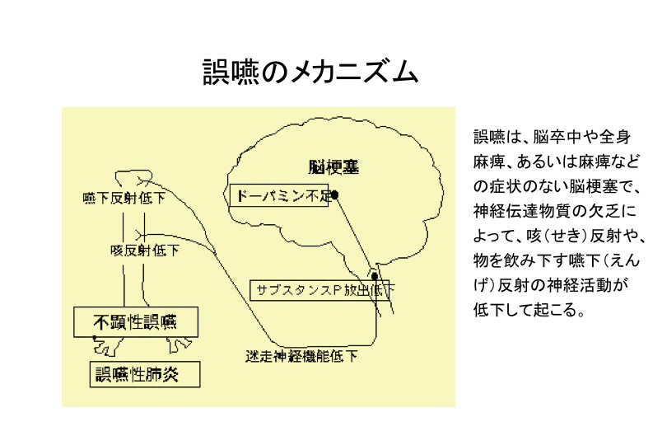
通常は、嚥下反射によってものを飲み込む時には気管は閉じているが、高齢者では反射が
弱くなっているために誤嚥が起こる。また誤嚥が起こっても咳反射が弱いために誤嚥した
ものを排出できない。

事例２
①どのような健康問題が考えられるか？
②褥瘡感染を起こす起因微生物には何があるか？
③患者・家族にどのような生活指導をするか？
褥瘡
発生機序
原因微生物
予防法
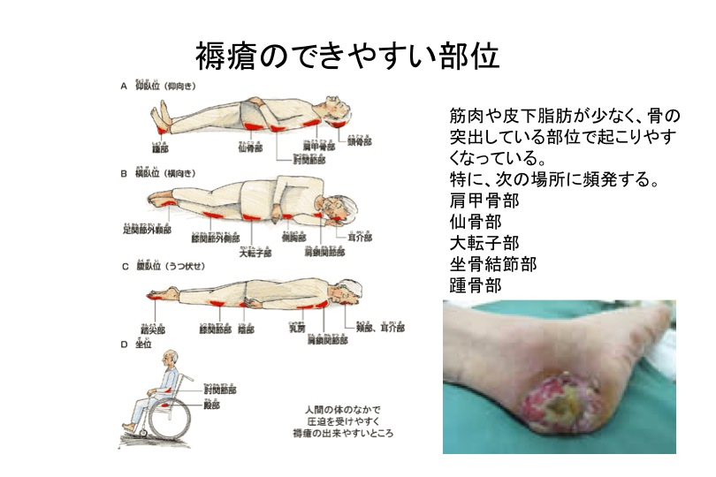

事例３
①どのような健康問題が考えられるか？
②感染を拡大させないためにどのような対処方法を行うか？
接触感染予防策（教科書の１７６ページ参照）
スライド参照

２．日和見感染症
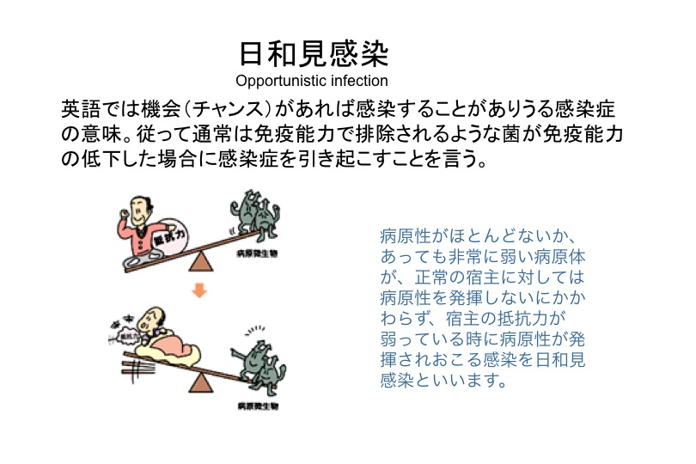
事例１
①どのような健康問題が考えられるか？
②どのような検査が行われるのか？
③基礎疾患のあるヒトが温泉に入る時の注意事項は？
レジオネラ感染症（レジオネラ肺炎、ポンティアック熱）
最近の集団感染例
平成１２年４月 静岡県掛川市 つま恋温泉森林の森 ２３名感染 ２名死亡
平成１２年６月 茨城県石岡市 総合福祉センター ４５名感染 ３名死亡
平成１４年７月 宮崎県日向市 日向サンパーク温泉 ２９５名感染 ７名死亡
循環させているような温泉を避ける。
レジオネラ菌が検出される場所
冷却塔
循環式浴槽（24時間風呂、温泉利用施設、ジャグジー等）
循環式給湯設備
家庭用加湿器（超音波式）
修景施設（人工の滝、噴水等）など

事例２
①肺炎を起こした患者は、易感染患者と考えられるか？
表3.6-1参照
②肺炎の起因微生物として何が考えられるか？
表3.6-2参照
③共通して使用している医療器具として何があるか？
④ネブライザーの洗浄・消毒はどのようにすべきか？

セパシア菌：細菌の一。緑膿菌に似たグラム陰性の好気性桿菌。作物の病害を抑制する作 用があることや，農薬に含まれる化学物質を分解することから，農林業に利用されている。一方で，抗生物質や消毒剤に強い耐性を示すため，院内感染や日和見感染の原因菌ともなる。

日和見感染症
定義
日和見感染を起こす要因（教科書図3.6-3、表3.6-1）
日和見感染を起こす代表的な微生物（表3.6-2）
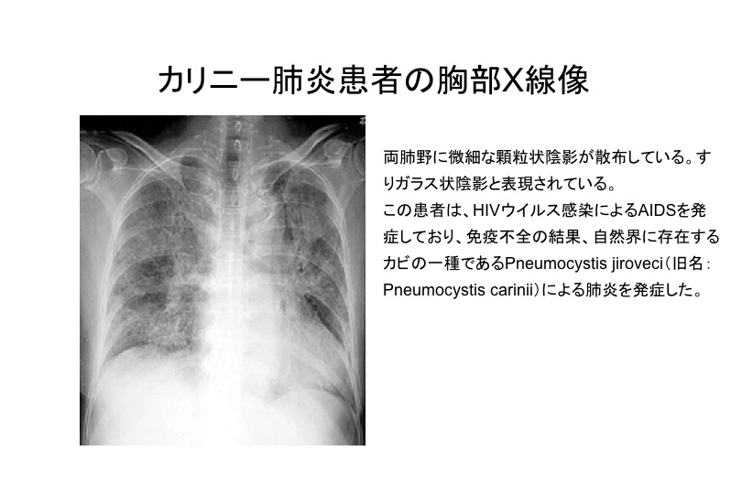
３．移植感染症
事例１
①移植の際の患者とドナーの遺伝的背景を理解しよう。（プラスα参照）
②移植時に患者の細胞性免疫反応を低下させる処置が必要なのはなぜか？
（後程免疫を勉強する際に詳しく。）
③移植後の感染症であれば、起因微生物は何か？
④どのような検査がなされるのか？
⑤患者に対してどのような説明と指導をするか？
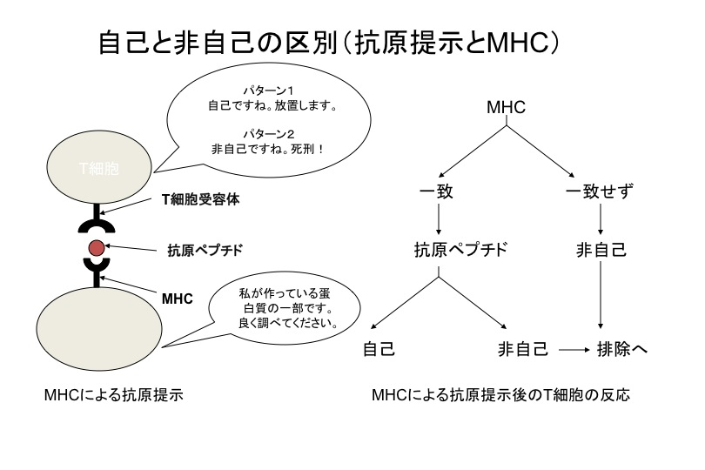
上図は免疫担当細胞（T細胞）自己と非自己を見分ける方法を示している。移植はまさに非自
己を拒絶されないように免疫応答を抑制しなければならない。
事例２
①どのような健康問題が考えられるか？
②移植後の感染症であれば、起因微生物は何か？
③どのような検査がされるのか？
④患者に対してどのような指導がされるのか？

練習問題
１．高齢者が誤嚥を起こしやすい理由として誤った記述はどれか？
１）高齢者では、嚥下反射が低下しており、ものを飲み込む時に気管が閉じない。
２）高齢者では、筋力低下があり、嚥下に時間がかかる。
３）高齢者では、渇中枢感受性の低下がある。
４）高齢者では、咳反射の低下があり、誤嚥しても気づきにくい。

２．褥瘡について正しいのはどれか？
１）筋肉や脂肪組織の多い部位に発生しやすい。
２）頻繁に体位変換を行うと予防できる
３）壊死組織は自然に吸収されるのを待つ。
４）皮膚の湿潤は発生要因となる。

３．疥癬感染と診断された時の看護で正しいものはどれか？
１）個室に隔離する。
２）リネン類は週２回交換する。
３）患者の入浴は１日おきとする。
４）部屋に入る時には手袋をする。

４．レジオネラ感染症について正しい記述はどれか？
１）肺炎を引き起こすなど強毒性の細菌である。
２）温泉などで汚染された温泉水を吸入することなどで感染する。
３）ヒトからヒトへ感染する。
４）細胞内増殖性の細菌であり、エリスロマイシンなどの細胞内移行性の良い抗菌剤を使う。

５．易感染者と日和見感染症の組み合わせで誤ったものはどれか？
１）エイズ患者 ニューモシスチス肺炎
２）がん患者 帯状疱疹
３）術後患者 緑膿菌感染
４）妊婦 風疹

６．免疫不全をもたらす状態はどれか？
a.ヒト免疫不全ウイルス感染症、b.糖尿病、c.免疫抑制剤の投与、d.臓器移植
１）aとb
２）aとc
３）aとcとd
４）すべて

